xxx
Materiál BUK:

P 10 01 Kontejner mobilní 583x431x551 mm se zámkem 1x

P 11 16 Stůl 750x1400x800 mm antracit 1x

P 06 11 Skříň policová, dvířka/sklo (3:3) 2203x800x419 mm, se zámkem dolní dvířka 1x

P 06 06 Skříň policová otevřená úzká 2203x400x400 mm 1x

Deska na zeď 50x200 cm 1x

xxx

P 10 01 Kontejner mobilní 583x431x551 mm se zámkem 1x

P 11 05 Stůl 750x1200x800 mm 1x

xxx

Polička viz obrázek 2x

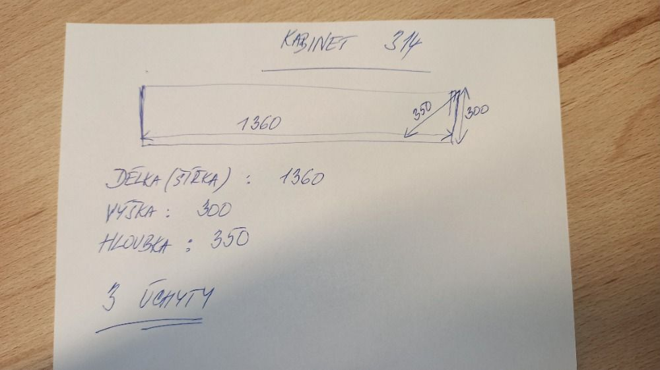

Stolek pod tiskárnu viz obrázek 1x

